Resolución del Pleno del Instituto de Transparencia, Acceso a la Información Pública y Protección de Datos Personales del Estado de México y Municipios, con domicilio en Metepec, Estado de México, a cuatro de marzo de dos mil veintiuno.

VISTO el expediente electrónico formado con motivo del recurso de revisión número 03500/INFOEM/IP/RR/2020, interpuesto por el C. xxxxxxxxxxxxxxxxxxxxxx, en lo sucesivo el Recurrente, en contra de la respuesta del Instituto de Salud del Estado de México, en lo subsecuente el Sujeto Obligado, se procede a dictar la presente resolución.

A N T E C E D E N T E S D E L A S U N T O

PRIMERO. De la Solicitud de Información.
En fecha cinco de noviembre de dos mil veinte, el Recurrente, presentó a través del Sistema de Acceso a la Información Mexiquense, en lo subsecuente el SAIMEX ante el Sujeto Obligado, la solicitud de acceso a la información pública, a la que se le asignó el número de expediente 00669/ISEM/IP/2020, mediante la cual solicitó lo siguiente:

“Quiero saber cuantos trabajadores de la COPRISEM se han enfermedad de COVID 19 Quiero saber cuántos de esos trabajadores han fallecido por COVID 19 Quiero saber en que jurisdicciones de regulación sanitaria hay mas defunciones de compañeras y compañeros por COVID19 Quiero saber cuantos casos de COVID 19 han habido en las oficinas centrales en Josefa Ortiz y Morelos y cuantos han sido mortales” (Sic).

MODALIDAD DE ENTREGA: A través del SAIMEX.

SEGUNDO. De la respuesta del Sujeto Obligado.
De las constancias que obran en el SAIMEX, se advierte que en fecha veintisiete de noviembre de dos mil veinte, el Sujeto Obligado notificó la siguiente respuesta:

“En respuesta a la solicitud recibida, nos permitimos hacer de su conocimiento que con fundamento en el artículo 53, Fracciones: II, V y VI de la Ley de Transparencia y Acceso a la Información Pública del Estado de México y Municipios, le contestamos que:
Se da atención a su solicitud.
ATENTAMENTE
LIC. ELOINA SILVETTE DÍAZ GUTIÉRREZ “(Sic).

Adjuntando los archivos denominados “1220.pdf” y “SAIMEX 00669 IP.docx”; mismos que no se reproducen por ser del conocimiento de las partes, sin embargo, serán materia del estudio en el CONSIDERADO respectivo.

TERCERO. Del recurso de revisión.
Inconforme con la respuesta notificada por el Sujeto Obligado, el Recurrente interpuso el presente recurso de revisión, en fecha treinta de noviembre de dos mil veinte, el cual fue registrado en el sistema electrónico con el expediente número 05895/INFOEM/IP/RR/2020, en el cual arguye, las siguientes manifestaciones:

- Acto Impugnado:
“nformación falsa y oculta por parte del titular de la COPRISEM” [Sic].

- Razones o Motivos de Inconformidad:
“En su respuesta el C. Santiago Ramos Milla Pineda afirma mediante Oficio No. 208C0101200000U1220/2020 que a la letra dice: Comisión para la Protección contra Riesgos Sanitarios del Estado de México..."aún no tiene personal propio para su operatividad, no existiendo en esta coordinación registro alguno sobre la información requerida" Adjunto envío oficio 208C0101320000L7 00 091 /2020 firmado por la Lic. Guadalupe Anaya Vázquez, Directora de Administración del Instituto de Salud del Estado de México, en el cual manifiesta expresamente el personal adscrito a la dirección de regulación sanitaria y a las 18 jurisdicciones de regulación sanitaria. Con lo que se prueba con esta documental pública que la COPRISEM SI TIENE PERSONAL por medio de la dirección de regulación sanitaria que aparece en su estructura orgánica como se puede probar al revisar la página electrónica https://salud.edomex.gob.mx/isem/tp_regulacion_sanitaria Por lo que resulta más que evidente que el C. Santiago Ramos Millan Pineda, titular de la COPRISEM, ha ocultado información y ha violado como sujeto obligado y servidor público la LA LEY DE TRANSPARENCIA Y ACCESO A LA INFORMACIÓN PÚBLICA DEL ESTADO DE MÉXICO Y MUNICIPIOS y el Código de Ética de los servidores públicos del Estado de México, además de minimizar la autoridad a esta Institución al servicio de los ciudadanos. Por lo que solicito se le requiera informar de manera transparente y eficiente en los términos solicitados y que en el caso de ser necesario se de vista al Órgano Interno de Control del Instituto de Salud del Estado de México para que en su caso, se inicie el procedimiento administrativo respectivo y se le impongan las sanciones respectivas.” [Sic].

Adjuntando el archivo denominado “nomina info administrativa.pdf”; mismo que contiene documento pdf, en dieciocho fojas, consistente en oficio signado por la Directora de Administración del Instituto de Salud del Estado de México, por medio del cual da respuesta a la solicitud de información número 00361/ISEM/IP/2019, en cuanto a la nómina del personal adscrito a la primera quincena de agosto de 2019.

CUARTO. Del turno del recurso de revisión.
El medio de impugnación le fue turnado a la Comisionada Presidenta Zulema Martínez Sánchez, por medio del sistema electrónico en términos del arábigo 185, fracción I, de la Ley de Transparencia y Acceso a la información Pública del Estado de México y Municipios, del cual recayó el acuerdo de admisión en fecha cuatro de diciembre del año dos mil veinte, determinándose en él, un plazo de siete días para que las partes manifestaran lo que a su derecho corresponda en términos del numeral ya citado.

QUINTO. De la etapa de instrucción.
De las constancias que obran en el expediente electrónico del SAIMEX, se advierte que el Sujeto Obligado no presentó su respectivo Informe Justificado; asimismo, el particular tampoco remitió alegatos, pruebas o manifestaciones, tal y como se advierte a continuación:
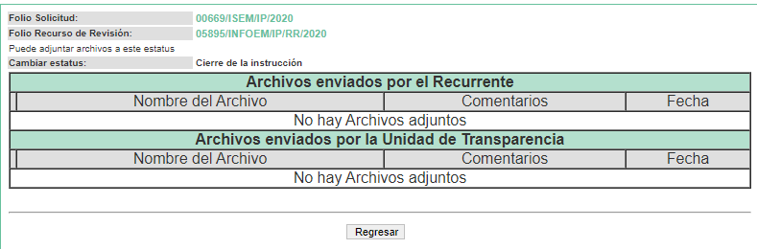

SEXTO. Del cierre de la etapa de instrucción.
Por lo que en fecha dieciséis de diciembre de dos mil veinte, se decretó el cierre de la misma del expediente electrónico formado con motivo de la interposición del presente recurso de revisión, a fin de que la Comisionada Ponente presentara el proyecto de resolución correspondiente.

Asimismo, cabe destacar que en fecha quince de febrero del año en curso, se amplió el plazo para dictar resolución, en términos del artículo 181, de la Ley de Transparencia y Acceso a la Información Pública del Estado de México y Municipios.

C O N S I D E R A N D O

PRIMERO. De la competencia.
Este Instituto de Transparencia, Acceso a la Información Pública y Protección de Datos Personales del Estado de México y Municipios, es competente para conocer y resolver el presente recurso de revisión, conforme a lo dispuesto en los artículos 6, Apartado A de la Constitución Política de los Estados Unidos Mexicanos; 5, párrafos vigésimo noveno, trigésimo y trigésimo primero, fracciones IV y V de la Constitución Política del Estado Libre y Soberano de México; 2 fracción II, 13, 29, 36, fracciones I y II, 176, 178, 179, 181 párrafo tercero y 185 de la Ley de Transparencia y Acceso a la Información Pública del Estado de México y Municipios; y 9, fracciones I y XXIV y 11 del Reglamento Interior del Instituto de Transparencia, Acceso a la Información Pública y Protección de Datos Personales del Estado de México y Municipios.

Aunado a lo anterior, este Órgano Garante estima pertinente realizar un pronunciamiento ya que consientes de la situación que se vive en la actualidad a fin de otorgarle a los ciudadanos herramientas ágiles y accesibles para el ejercicio de los derechos humanos que se tutelan, se considera que a pesar de las condiciones a las que nos enfrentamos, se cuentan con las herramientas técnicas y tecnológicas necesarias que eviten mermar el ejercicio de los derechos correspondientes, sin que ello implique el poner en riesgo el diverso derecho a la salud de todos los partícipes en los procesos que conllevan.

SEGUNDO. Sobre los alcances del recurso de revisión.
Derivado de la impugnación realizada, es preciso e importante señalar que el recurso de revisión inmerso en la Ley de Transparencia vigente en la entidad, tiene el fin y alcance que señalan los numerales 176, 179, 181 párrafo cuarto, 194 y 195, y demás aplicables de la Ley de Transparencia y Acceso a la Información Pública del Estado de México y Municipios vigente, el cual será analizado conforme a las actuaciones que obren en el expediente electrónico, con la finalidad de reparar cualquier posible afectación al derecho de acceso a la información pública y garantizando el principio rector de máxima publicidad.

TERCERO. De las causas de improcedencia.
En el procedimiento de acceso a la información y de los medios de impugnación de la materia, se advierten diversos supuestos de procedibilidad, los cuales deben estudiarse con la finalidad de dar cumplimiento a los principios de legalidad y objetividad inmersos en el artículo 9, de Ley de Transparencia y Acceso a la Información Pública del Estado de México y Municipios, en correlación con la seguridad jurídica que debe generar lo actuado ante este Organismo garante.

De lo anterior, el estudio de las causas de improcedencia que se hagan valer por las partes o que se advierta de oficio por este Resolutor debe ser objeto de análisis previo al estudio de fondo del asunto, ya que el estudio de los presupuestos procesales sobre el inicio o trámite de un proceso genera eficacia jurídica de las resoluciones, más aún que se trata de una figura procesal adoptada en la ley de la materia la cual impide su estudio y resolución cuando una vez admitido el recurso de revisión, se advierta una causa de improcedencia que permita sobreseer el recurso de revisión sin estudiar el fondo del asunto; circunstancias anteriores que no son incompatibles con el derecho de acceso a la justicia, ya que éste no se coarta por regular causas de improcedencia y sobreseimiento con tales fines.
Así las cosas, al no existir causas de improcedencia invocadas por las partes ni advertidas de oficio por este Resolutor, se proceden al análisis del asunto en los siguientes términos.

CUARTO. Estudio y resolución del asunto.
Ahora bien, se procede al análisis del presente recurso, así como el contenido íntegro de las actuaciones que obran en el expediente electrónico, para así estar en posibilidad este Órgano Colegiado de dictar el fallo correspondiente conforme a derecho, tomando en consideración los elementos aportados por las partes y apegándose en todo momento al principio de máxima publicidad consagrado en nuestra Constitución Federal, Local y demás leyes aplicables en la materia, así como en los tratados internacionales en los que el Estado Mexicano sea parte, en concordancia con el párrafo tercero del artículo 1 de la Constitución Federal y el diverso 8, de la Ley de Transparencia local.

El estudio del recurso de revisión tiene como antecedentes, que el hoy Recurrente solicitó al Instituto de Salud del Estado de México, información correspondiente a:

“Quiero saber cuantos trabajadores de la COPRISEM se han enfermedad de COVID 19 Quiero saber cuántos de esos trabajadores han fallecido por COVID 19 Quiero saber en que jurisdicciones de regulación sanitaria hay mas defunciones de compañeras y compañeros por COVID19 Quiero saber cuantos casos de COVID 19 han habido en las oficinas centrales en Josefa Ortiz y Morelos y cuantos han sido mortales” (Sic)

A lo que el Sujeto Obligado remitió los archivos denominados “1220.pdf” y “SAIMEX 00669 IP.docx”; que contiene información, de la cual se inserta la respuesta respectiva:

- 1220.pdf: Documento pdf, en una foja consistente en oficio número 208C0101200000L/1220/2020, de fecha diecinueve de noviembre del año dos mil veinte, signado por el Coordinador de Regulación Sanitaria y Comisionado para la Protección contra Riesgos Sanitarios del Estado de México, por medio del cual manifiesta, no tener adscrito personal propio para su operatividad, no existiendo en esa coordinación registro alguno sobre la información requerida, tal y como se inserta a continuación:
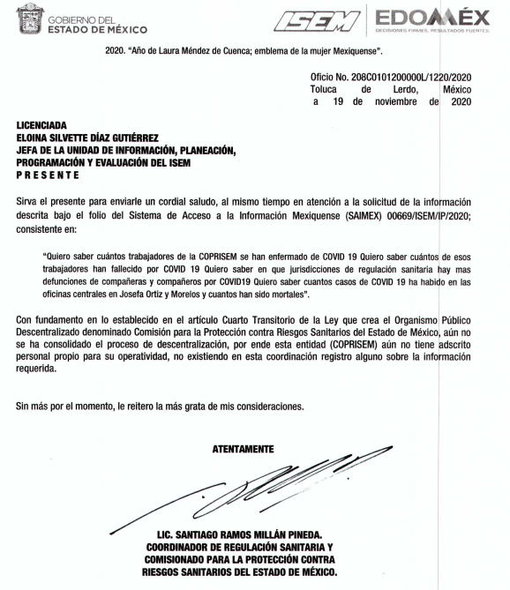
- SAIMEX 00669 IP.docx: Documento en Word, en una foja, misma en la que se advierte la respuesta remitida por el Coordinador de Regulación Sanitaria y Comisionado para la Protección contra Riesgos Sanitarios del Estado de México.

Inconforme con la respuesta del SUJETO OBLIGADO el particular interpuso recurso de revisión en el que señaló las siguientes razones o motivos de inconformidad.

“En su respuesta el C. Santiago Ramos Milla Pineda afirma mediante Oficio No. 208C0101200000U1220/2020 que a la letra dice: Comisión para la Protección contra Riesgos Sanitarios del Estado de México..."aún no tiene personal propio para su operatividad, no existiendo en esta coordinación registro alguno sobre la información requerida" Adjunto envío oficio 208C0101320000L7 00 091 /2020 firmado por la Lic. Guadalupe Anaya Vázquez, Directora de Administración del Instituto de Salud del Estado de México, en el cual manifiesta expresamente el personal adscrito a la dirección de regulación sanitaria y a las 18 jurisdicciones de regulación sanitaria. Con lo que se prueba con esta documental pública que la COPRISEM SI TIENE PERSONAL por medio de la dirección de regulación sanitaria que aparece en su estructura orgánica como se puede probar al revisar la página electrónica https://salud.edomex.gob.mx/isem/tp_regulacion_sanitaria Por lo que resulta más que evidente que el C. Santiago Ramos Millan Pineda, titular de la COPRISEM, ha ocultado información y ha violado como sujeto obligado y servidor público la LA LEY DE TRANSPARENCIA Y ACCESO A LA INFORMACIÓN PÚBLICA DEL ESTADO DE MÉXICO Y MUNICIPIOS y el Código de Ética de los servidores públicos del Estado de México, además de minimizar la autoridad a esta Institución al servicio de los ciudadanos. Por lo que solicito se le requiera informar de manera transparente y eficiente en los términos solicitados y que en el caso de ser necesario se de vista al Órgano Interno de Control del Instituto de Salud del Estado de México para que en su caso, se inicie el procedimiento administrativo respectivo y se le impongan las sanciones respectivas.” [Sic].

Primeramente, se precisa que se obvia el análisis de la competencia por parte del SUJETO OBLIGADO, para generar, administrar o poseer la información relacionada con las asignaciones recibidas de los fondos federales, dado que éste ha asumido la misma, en razón de que en su respuesta admitió contar con dicha información.

En efecto, el hecho de que EL SUJETO OBLIGADO haya asumido contar con la información pública señalada el párrafo anterior, acepta que la genera, posee y administra, en ejercicio de sus funciones de derecho público, motivo por el cual se actualiza el supuesto jurídico, previsto en el artículo 12 de la Ley de Transparencia y Acceso a la Información Pública del Estado de México y Municipios.

“Artículo 12. Quienes generen, recopilen, administren, manejen, procesen, archiven o conserven información pública serán responsables de la misma en los términos de las disposiciones jurídicas aplicables.
Los sujetos obligados sólo proporcionarán la información pública que se les requiera y que obre en sus archivos y en el estado en que ésta se encuentre. La obligación de proporcionar información no comprende el procesamiento de la misma, ni el presentarla conforme al interés del solicitante; no estarán obligados a generarla, resumirla, efectuar cálculos o practicar investigaciones.”

Así, el estudio de la naturaleza jurídica de la información pública solicitada, tiene por objeto determinar si ésta la genera, posee o administra EL SUJETO OBLIGADO; sin embargo, en aquellos casos en que éste la asume, a nada práctico nos conduciría su estudio, ya que se insiste, dicha información, fue admitida por el mismo; por lo que, la genera, posee y administra, en ejercicio de sus funciones de derecho público, motivo por el cual, se actualiza el supuesto jurídico, previsto en el artículo 12 de la Ley de la materia, anteriormente referido.

Asimismo, no se omite comentar que, al haber existido un pronunciamiento por parte del SUJETO OBLIGADO, a fin de dar respuesta a la solicitud planteada, este Instituto no está facultado para manifestarse sobre la veracidad de la información proporcionada, pues este Órgano Garante, conforme al artículo 36 de la Ley de la Materia, no se encuentra facultado para pronunciarse acerca de la autenticidad de dicho pronunciamiento.

Sirve de sustento a lo anterior, el criterio 31/10 emitido por el entonces Instituto Federal de Acceso a la Información y Protección de Datos, ahora Instituto Nacional de Transparencia, Acceso a la Información y Protección de Datos Personales (INAI), el cual refiere:

“El Instituto Federal de Acceso a la Información y Protección de Datos no cuenta con facultades para pronunciarse respecto de la veracidad de los documentos proporcionados por los sujetos obligados. El Instituto Federal de Acceso a la Información y Protección de Datos es un órgano de la Administración Pública Federal con autonomía operativa, presupuestaria y de decisión, encargado de promover y difundir el ejercicio del derecho de acceso a la información; resolver sobre la negativa de las solicitudes de acceso a la información; y proteger los datos personales en poder de las dependencias y entidades. Sin embargo, no está facultado para pronunciarse sobre la veracidad de la información proporcionada por las autoridades en respuesta a las solicitudes de información que les presentan los particulares, en virtud de que en los artículos 49 y 50 de la Ley Federal de Transparencia y Acceso a la Información Pública Gubernamental no se prevé una causal que permita al Instituto Federal de Acceso a la Información y Protección de Datos conocer, vía recurso revisión, al respecto. Expedientes: 2440/07 Comisión Federal de Electricidad - Alonso Lujambio Irazábal 0113/09 Instituto de Seguridad y Servicios Sociales de los Trabajadores del Estado – Alonso Lujambio Irazábal 1624/09 Instituto Nacional para la Educación de los Adultos - María Marván Laborde 2395/09 Secretaría de Economía - María Marván Laborde 0837/10 Administración Portuaria Integral de Veracruz, S.A. de C.V. – María Marván Laborde- Criterio 31/10” (sic)

En primer término, se advierte que el Sujeto Obligado, de acuerdo al requerimiento del particular, mismo que versa en saber cuántos trabajadores de la COPRISEM se han enfermedad de COVID 19, cuántos de esos trabajadores han fallecido por COVID 19, en que jurisdicciones de regulación sanitaria hay más defunciones de compañeras y compañeros por COVID19, cuántos casos de COVID 19 han habido en las oficinas centrales en Josefa Ortiz y Morelos y cuantos han sido mortales, remitió en respuesta en el sentido de que aún no se ha consolidado el proceso de descentralización, por ende esta entidad (COPRISEM) aún no tiene adscrito personal propio para su operatividad, no existiendo en esta coordinación registro alguno sobre la información requerida.

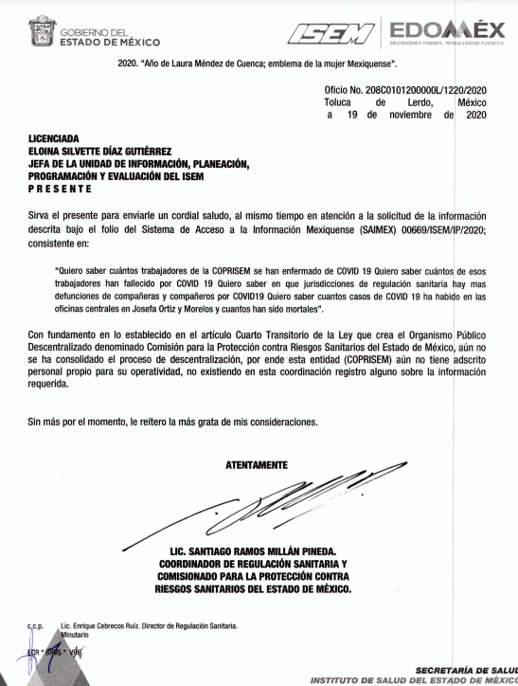

En virtud de lo anterior, si bien el Coordinador de Regulación Sanitaria y Comisionado para la Protección contra Riesgos Sanitarios del Estado de México, señalo que no se ha separado el Organismo Público Descentralizado denominado COPRISEM, señalando a su vez que no existe en esa coordinación registro alguno de la información requerida, sin embargo y dado que el recurrente no es experto en la materia, este Órgano Garante tiene a bien aplicar la suplencia de la deficiencia de la queja en favor del recurrente, prevista en los artículo 13 y párrafo cuarto del 181 de la Ley de Transparencia y Acceso a la Información Pública del Estado de México y Municipios, como se observa a continuación:
“Artículo 13. El Instituto, en el ámbito de sus atribuciones, deberá suplir cualquier deficiencia para garantizar el ejercicio del derecho de acceso a la información.
Artículo 181.
(…)
Durante el procedimiento deberá aplicarse la suplencia de la queja a favor del recurrente, sin cambiar los hechos expuestos, asegurándose de que las partes puedan presentar, de manera oral o escrita, los argumentos que funden y motiven sus pretensiones.
Para un mejor análisis que permita identificar si la información requerida pertenece a las atribuciones, funciones u objetivos del Sujeto Obligado en cuestión, se analizarán punto a punto; en primera instancia, el recurrente solicitó el acta de la primera sesión de cabildo.”

Por lo anterior, se establece que el Instituto cuenta con la facultad para suplir cualquier deficiencia en la solicitud y así garantizar el efectivo ejercicio del derecho de acceso a la información, por lo cual se determina que el interés del recurrente es el conocer acerca del personal adscrito al área de dicha Coordinación de Regulación Sanitaria de la que aún forma parte el Organismo Público, por lo que en esa tesitura el Sujeto Obligado deberá informar al recurrente a mayor grado de detalle número de trabajadores adscritos a la Coordinación de Regulación Sanitaria que se han enfermedad de COVID 19, número de trabajadores fallecidos por COVID 19, jurisdicciones de regulación sanitaria donde existen más defunciones de personal por COVID19, casos de COVID 19 que se han presentado en las oficinas centrales en Josefa Ortiz y Morelos y número de defunciones.

Así mismo, dentro de la página de Información Pública de Oficio Mexiquense (IPOMEX) del Sujeto Obligado, en la fracción VII, “Directorio de Servidores Públicos”, se visualiza al Coordinador de Regulación Sanitaria del Instituto de Salud del Estado de México, tal y como se observa en la imagen que a continuación se inserta:

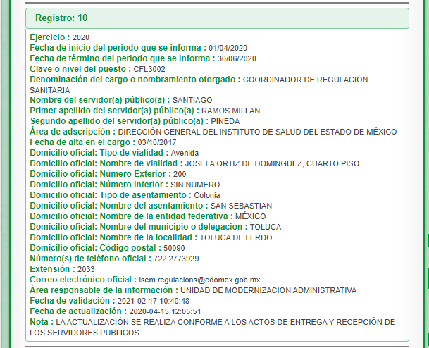

Por lo tanto, en los párrafos anteriores se encuentra la obligación del sujeto obligado de generar, administrar o poseer la información solicitada, por lo que es necesario traer a colación el numeral 19 de la Ley de la materia, el cual establece.

Artículo 19. Se presume que la información debe existir si se refiere a las facultades, competencias y funciones que los ordenamientos jurídicos aplicables otorgan a los sujetos obligados.
En los casos en que ciertas facultades, competencias o funciones no se hayan ejercido, se debe motivar la respuesta en función de las causas que motiven tal circunstancia.
Si el sujeto obligado, en el ejercicio de sus atribuciones, debía generar, poseer o administrar la información, pero ésta no se encuentra, el Comité de transparencia deberá emitir un acuerdo de inexistencia, debidamente fundado y motivado, en el que detalle las razones del por qué no obra en sus archivos.
(Énfasis añadido)

Así, en mérito de lo expuesto en líneas anteriores resultan parcialmente fundadas las razones o motivos de inconformidad que arguye el Recurrente; por ello, con fundamento en el artículo 186, fracción III, de la Ley de Transparencia y Acceso a la Información Pública del Estado de México y Municipios, se MODIFICA la respuesta a la solicitud de información pública 00669/ISEM/IP/2020, que ha sido materia del presente fallo, por lo que este Pleno:

SE RESUELVE

PRIMERO. Se MODIFCA la respuesta entregada por el Sujeto Obligado a la solicitud de información 00669/ISEM/IP/2020, por resultar parcialmente fundados los motivos de inconformidad hechos valer por El Recurrente, en términos del Considerando CUARTO de la presente resolución.

SEGUNDO. Se ORDENA al sujeto obligado realice una búsqueda exhaustiva y razonable y haga entrega a la parte recurrente a mayor grado de detalle, a través del SAIMEX, de los documentos donde conste:

- Número de trabajadores adscritos a la Coordinación de Regulación Sanitaria que se han enfermado de COVID 19 y número de trabajadores fallecidos por COVID 19.
- Jurisdicciones de regulación sanitaria donde existen más defunciones de personal por COVID19.
- Casos de COVID 19 presentados en las oficinas centrales en Josefa Ortiz y Morelos y número de defunciones.

TERCERO. NOTIFÍQUESE al Titular de la Unidad de Transparencia del Sujeto Obligado, para que conforme al artículo 186 último párrafo, 189 segundo párrafo y 194, de la Ley de Transparencia y Acceso a la Información Pública del Estado de México y Municipios; dé cumplimiento a lo ordenado dentro del plazo de diez días hábiles, debiendo informar a este Instituto en un plazo de tres días hábiles siguientes sobre el cumplimiento dado a la presente resolución.

CUARTO. De conformidad con el artículo 198 de la Ley de Transparencia y Acceso a la Información Pública del Estado de México y Municipios, de considerarlo procedente, el Sujeto Obligado de manera fundada y motivada, podrá solicitar una ampliación de plazo para el cumplimiento de la presente resolución.

QUINTO. NOTIFÍQUESE al Recurrente la presente resolución a través del SAIMEX, así mismo de conformidad con lo establecido en el artículo 196, de la Ley de Transparencia y Acceso a la Información Pública del Estado de México y Municipios podrá promover el Juicio de Amparo en los términos de las leyes aplicables.

ASÍ LO RESUELVE, POR UNANIMIDAD DE VOTOS, EL PLENO DEL INSTITUTO DE TRANSPARENCIA, ACCESO A LA INFORMACIÓN PÚBLICA Y PROTECCIÓN DE DATOS PERSONALES DEL ESTADO DE MÉXICO Y MUNICIPIOS, CONFORMADO POR LOS COMISIONADOS ZULEMA MARTÍNEZ SÁNCHEZ, EVA ABAID YAPUR (EMITIENDO VOTO PARTICULAR CONCURRENTE), JOSÉ GUADALUPE LUNA HERNÁNDEZ(EMITIENDO VOTO PARTICULAR), JAVIER MARTÍNEZ CRUZ Y LUIS GUSTAVO PARRA NORIEGA (EMITIENDO VOTO PARTICULAR CONCURRENTE); EN LA SÉPTIMA SESIÓN ORDINARIA CELEBRADA EL CUATRO DEMARZO DE DOS MIL VEINTIUNO, ANTE EL SECRETARIO TÉCNICO DEL PLENO ALEXIS TAPIA RAMÍREZ.--------------------------------------------------------------------------------------------------------------------------------------------------------------------------------------------------------------------------------------------------------------------------------------------------- ZMS/OSAM/BPAC

IMPROCEDENCIA Y SOBRESEIMIENTO EN EL JUICIO DE AMPARO. LAS CAUSAS PREVISTAS EN LOS ARTÍCULOS 73 Y 74 DE LA LEY DE LA MATERIA, RESPECTIVAMENTE, NO SON INCOMPATIBLES CON EL ARTÍCULO 25.1 DE LA CONVENCIÓN AMERICANA SOBRE DERECHOS HUMANOS. Del examen de compatibilidad de los artículos 73 y 74 de la Ley de Amparo con el artículo 25.1 de la Convención Americana sobre Derechos Humanos no se advierte que el derecho interno desatienda los estándares que pretenden proteger los derechos humanos en dicho tratado, por regular causas de improcedencia y sobreseimiento que impiden abordar el estudio de fondo del asunto en el juicio de amparo, en virtud de que el propósito de condicionar el acceso a los tribunales para evitar un sobrecargo de casos sin mérito, es en sí legítimo, por lo que esa compatibilidad, en cuanto a los requisitos para la admisibilidad de los recursos dependerá, en principio, de los siguientes criterios: no pueden ser irracionales ni de tal naturaleza que despojen al derecho de su esencia, ni discriminatorios y, en el caso, la razonabilidad de esas causas se justifica por la viabilidad de que una eventual sentencia concesoria tenga un ámbito de protección concreto y no entre en conflicto con el orden jurídico, no son de tal naturaleza que despojen al derecho de su esencia ni tampoco son discriminatorias, pues no existe alguna condicionante para su aplicabilidad, en función de cuestiones personales o particulares del quejoso. Por tanto, las indicadas causas de improcedencia y sobreseimiento no son incompatibles con el citado precepto 25.1, pues no impiden decidir sencilla, rápida y efectivamente sobre los derechos fundamentales reclamados como violados dentro del juicio de garantías.

